«АПОСТРОФ»
Установка, менеджер базы данных, структура данных

ООО «Петербургский ИВЦ»

2015

УСТАНОВКА ИС "АПОСТРОФ"
Для начала работы с ИС Апостроф необходимо
- Установить версию «Апостроф».
- Установить лицензионный ключ своей образовательной организации.
Установка комплекса кратко описана в файле read_me.txt, который находится в каталоге с дистрибутивом программы. ИС «Апостроф» является клиент-серверной платформой и состоит из серверной и клиентской частей. При установке комплекса на локальный компьютер, где ранее не был установлен Апостроф, необходимо:
- Установить сервер баз данных Firebird
- Установить серверную часть «Апостроф»
- Установить клиентскую часть «Апостроф»
- Установка сервера баз данных Firebird 2.5.1
Для корректной работы ИС «Апостроф» необходима версия не ниже Firebird-2.5.1. Если на компьютере была установлена более ранняя версия Firebird, то её следует удалить и установить Firebird-2.5.1.
Для установки сервера баз данных Firebird необходимо запустить файл Firebird-2.5.1.26351_1_Win32.exe из папки с дистрибутивом «Апостроф». В процессе установки настройки Firebird менять не следует!!! Всё должно быть установлено по умолчанию.
После запуска файла Firebird-2.5.1.26351_1_Win32 начинается процесс установки.
Шаг 1. Появляется окно мастера установки Firebird
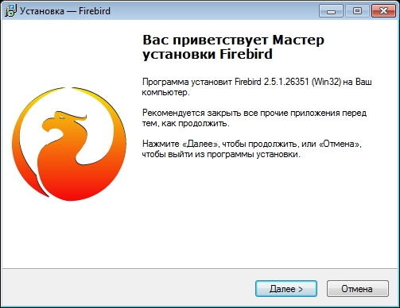
Для перехода к следующему шагу нажмите кнопку «Далее».
На Шаге 2 следует принять условия лицензионного соглашения, для этого установите
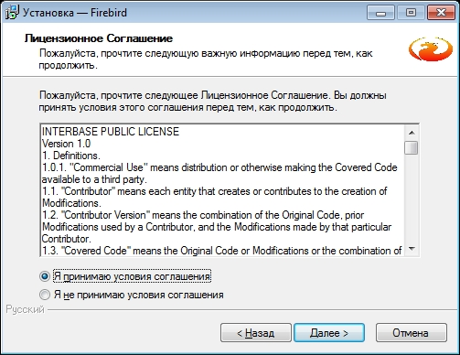
флажок, выбрав вариант "Я принимаю условия соглашения" и нажмите кнопку «Далее» для перехода к следующему шагу
Шаг 3 В информационном окне, которое появляется на этом шаге вы можете познакомиться с руководством по установке Firebird
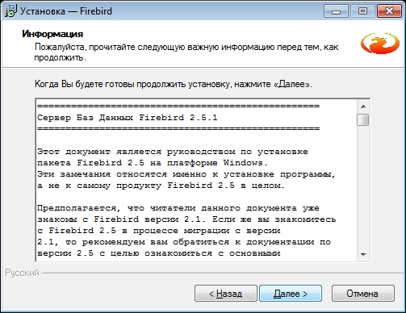
Для перехода к следующему шагу нажмите кнопку «Далее».
В процессе дальнейшей установки (шаги 4-7) настройки Firebird менять не следует!!!
Шаг 4 Выбор папки для установки
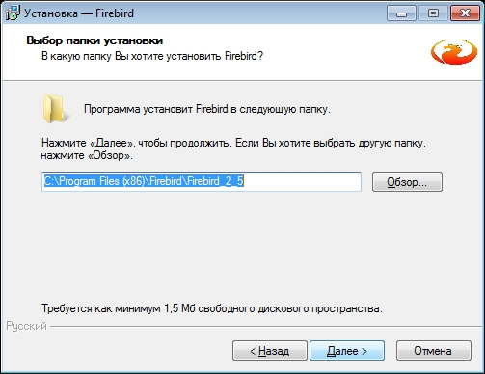
Для перехода к следующему шагу нажмите кнопку «Далее».
Шаг 5 Выбор компонентов
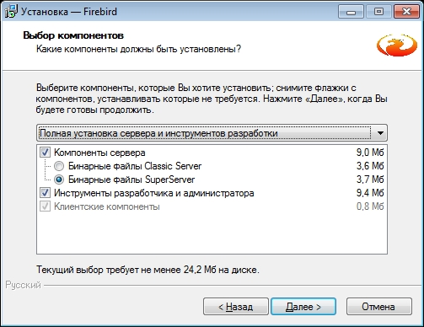
Для перехода к следующему шагу нажмите кнопку «Далее».
Шаг 6 Выбор папки в меню "Пуск"
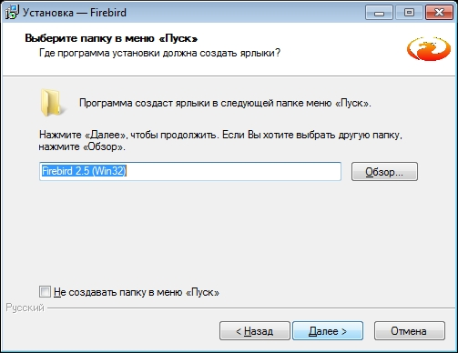
Для перехода к следующему шагу нажмите кнопку «Далее».

Шаг 7 Выбор дополнительных задач
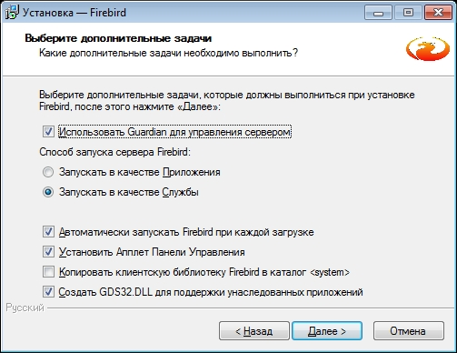
Для перехода к следующему шагу нажмите кнопку «Далее».

Шаг 8 Проверка установленных параметров
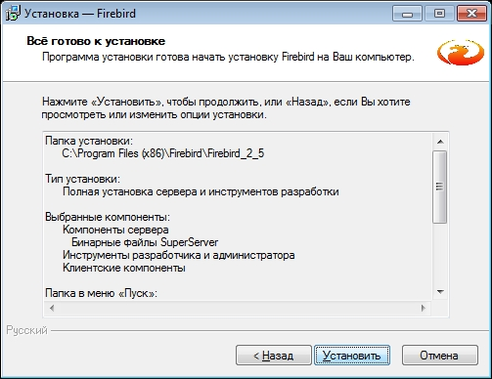
Для начала установки Firebird нажмите кнопку «Установить».
После этого начинается процесс установки, он будет отображаться в окне "Установка"
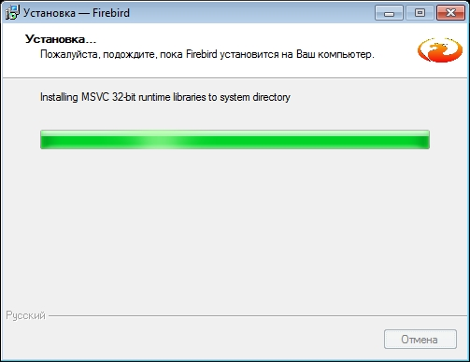
Дождитесь появления следующего информационного окна
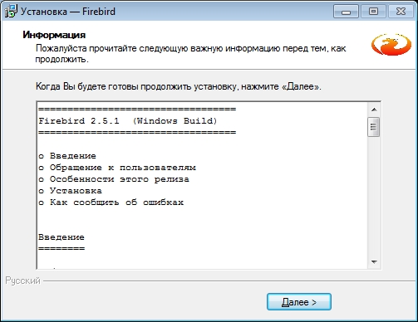
и нажмите кнопку «Далее».

После этого появляется окно завершения Мастера установки
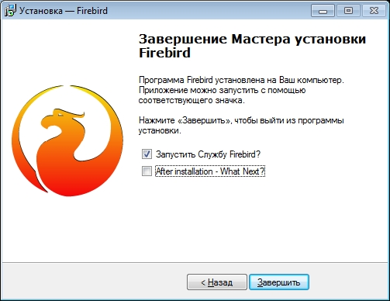
Не меняя ничего в этом окне, нажмите кнопку "Завершить"
После успешного завершения установки Firebird переходите к установке серверной части «Апостроф».
- Установка серверной части ИС «Апостроф»
Для установки серверной части запустите файл server_setup.exe, находящийся в папке с дистрибутивом.
Примечание Инсталлятор проверит наличие установленного на компьютере сервера баз данных Firebird 2.5.1. Если Firebird 2.5.1 не будет обнаружен, появится сообщение о необходимости его установки. Работа инсталлятора будет прекращена. Появится следующее сообщение об ошибке:
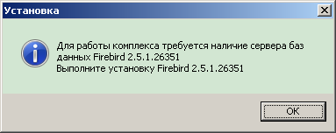
Шаг 1:
После запуска файла server_ setup.exe появится окно мастера установки.
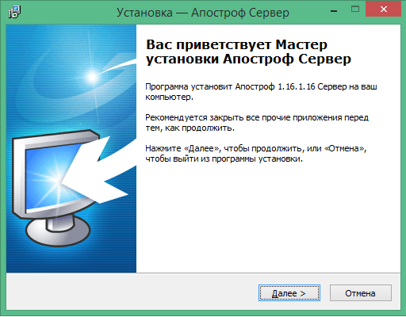
Для перехода к следующему шагу нажмите кнопку «Далее».

Шаг 2:
Инсталлятор предложит выбрать папку для установки серверной части
C:\Apostrof\DB. Не рекомендуется менять эту папку.
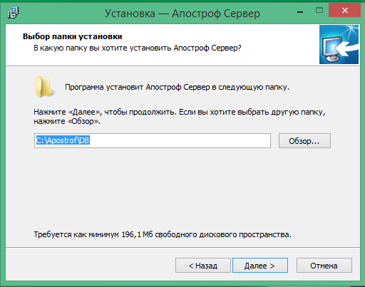
Для перехода к следующему шагу нажмите кнопку «Далее».
Шаг 3:
На этом шаге проверяется подключение к серверу баз данных. Пароль пользователя SYSDBA по умолчанию – masterkey. Эти данные подставляются в поле ввода автоматически.
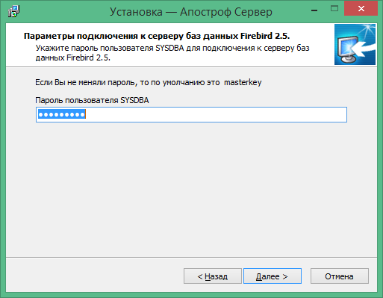
Для перехода к следующему шагу нажмите кнопку «Далее».
Шаг 4:
Установщик предложит выбрать путь в меню Пуск, где будут размещены ярлыки программы.
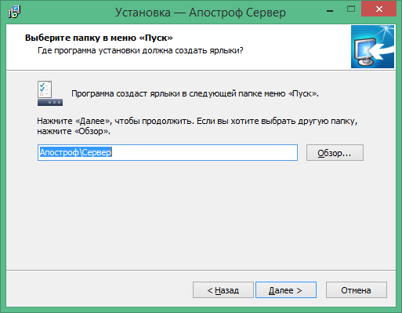
Для перехода к следующему шагу нажмите кнопку «Далее».
Шаг 5:
Далее инсталлятор ИС «Апостроф» предлагает открыть в брандмауэре порты 3050 и 3051 протокола TCP/IP для того, чтобы компьютеры, на которых будут установлены клиентские части ИС «Апостроф» могли получить доступ к базам данных сервера.
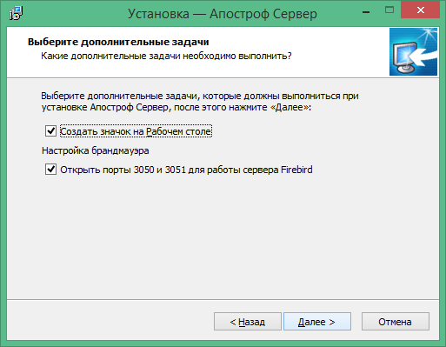
Для перехода к следующему шагу нажмите кнопку «Далее».
Шаг 6:
На последнем шаге, инсталлятор предложит еще раз проверить все опции установки.
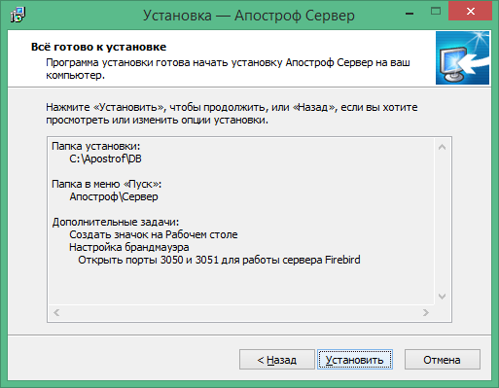
Для начала установки серверной части нажмите кнопку «Установить».
Шаг 7:
На этом шаге происходит распаковка и копирование файлов
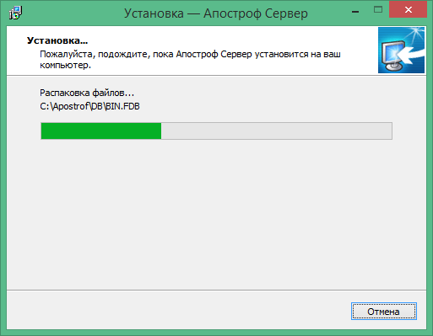
После завершения процесса копирования инсталлятор сообщит об успешном окончании установки
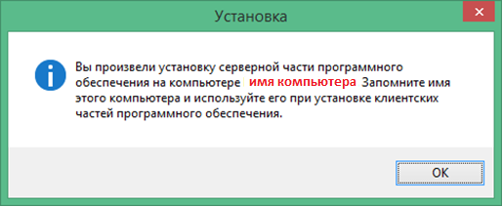
Выполните щелчок на кнопку ОК в этом окне.
После этого появляется окно "Завершение мастера установки

где будет предложено запустить менеджер баз данных. Это не является обязательным. Если снять флажок, то менеджер запускаться не будет. Для завершения установки серверной части нажмите кнопку «Завершить».
После успешного завершения установки серверной части переходите к установке клиентской части «Апостроф». 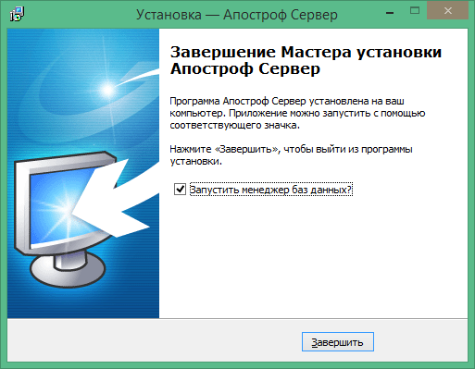
- Установка клиентской части ИС «Апостроф»
Для установки клиентской части ИС «Апостроф» запустите файл client_setup.exe, находящийся в папке с дистрибутивом.
Шаг 1:
После запуска файла client_ setup.exe появляется окно приветствия
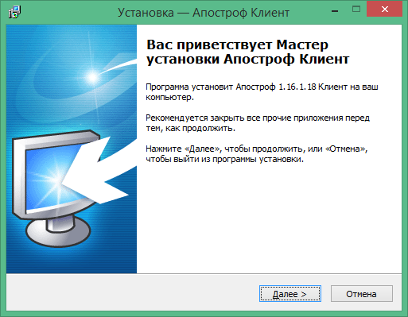
Для перехода к следующему шагу нажмите кнопку «Далее».
Шаг 2:
На шаге 2 инсталлятор предложит выбрать папку для установки клиентской части ИС «Апостроф». По умолчанию это папка c:\Program Files\Apostrof , не рекомендуется менять умолчания.
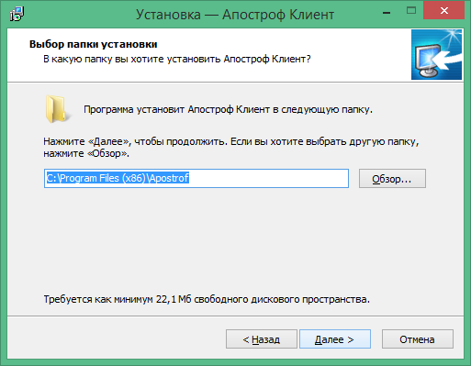
Для перехода к следующему шагу нажмите кнопку «Далее».
Шаг 3:
На этом шаге нужно подтвердить путь к базам данных. По умолчанию, это будет папка:
C:\Apostrof\DB.
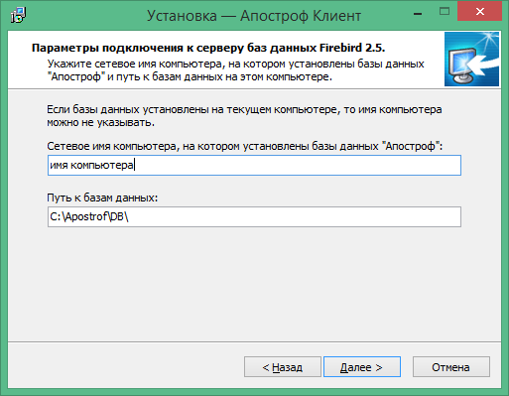
Для перехода к следующему шагу нажмите кнопку «Далее».
Шаг 4:
Затем программа предложит указать путь в меню Пуск, для размещения ярлыков программы:
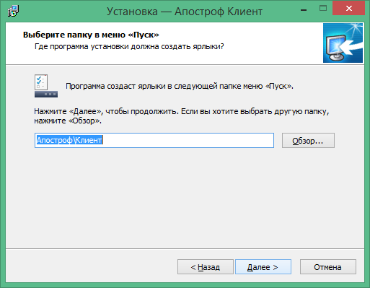
Для перехода к следующему шагу нажмите кнопку «Далее».
Шаг 5:
На этом шаге предлагается создать ярлык ИС «Апостроф» на рабочем столе.
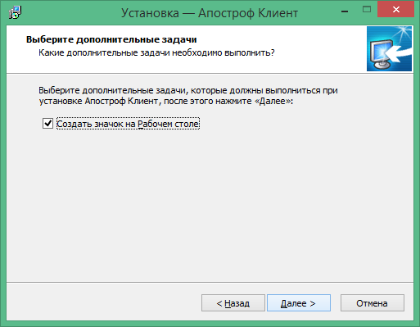Если снять флажок, то ярлык не будет создан. Для перехода к следующему шагу нажмите кнопку «Далее».

Шаг 6:
На последнем шаге, инсталлятор предложит еще раз проверить все опции установки.
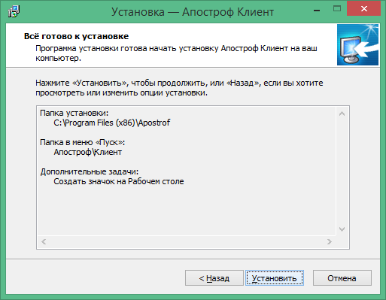
Для начала установки клиентской части ИС «Апостроф» достаточно нажать кнопку «Установить».
После этого начинается процесс распаковки и копирования файлов.
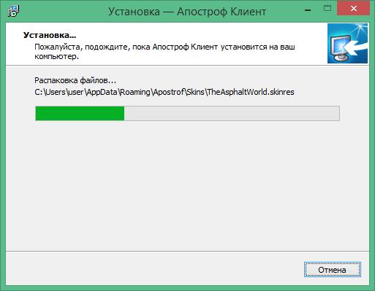
После завершения процесса копирования инсталлятор предложит установить клиентскую часть сервера Firebird и запустить установленную программу.
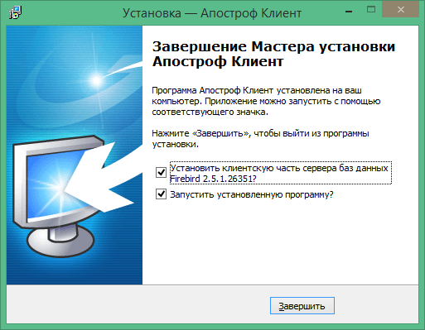
При первой установке нужно обязательно сделать это. Не следует снимать флажки и отказываться от этих действий, просто выполните щелчок на кнопку "Завершить".
Для успешного завершения установки клиентской части ИС "Апостроф" следует выполнить первый запуск Firebird с указанными параметрами.
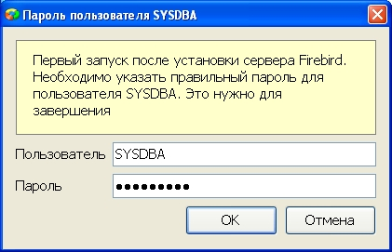
Подтвердите регистрационные данные, щелкнув на кнопку "ОК"
После успешной установки клиента, программа будет автоматически запущена и появится окно регистрации следующего вида. В верхней части окна указана версия ИС "Апостроф".
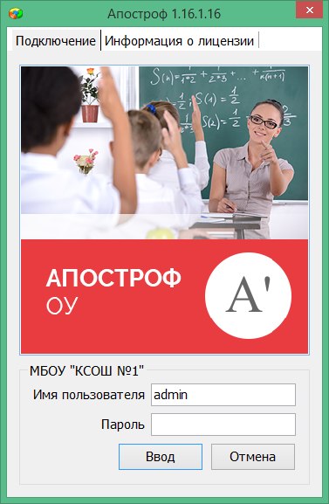
Для дальнейшей работы с программой необходимо установить уникальный лицензионный ключ.
Для установки ключа:
- Загрузите «Менеджер баз данных» из папки C:\ Apostrof \DB или с рабочего стола.
- В появившемся окне щелкните на командную кнопку «Установка паролей и ключей»
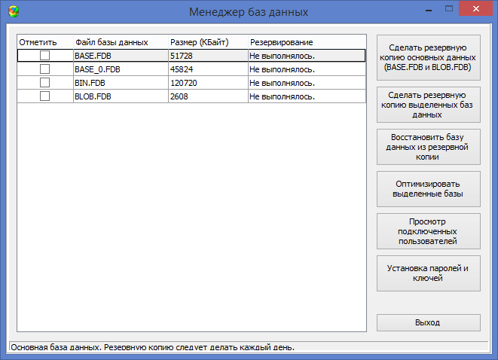

И далее на кнопку «Установить новый лицензионный ключ»
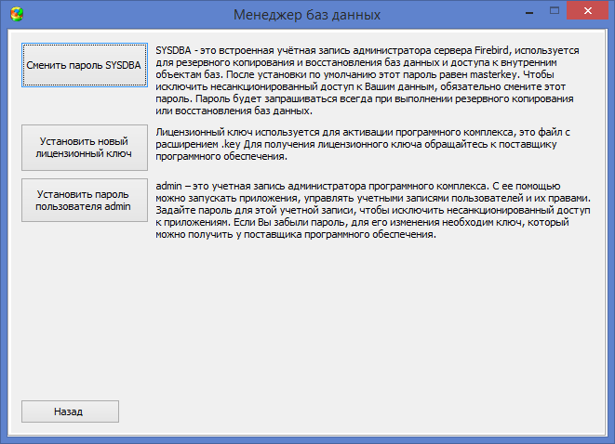
- Укажите папку, где находится файл лицензионного ключа и, выделив его, щелкните на кнопку «Открыть».
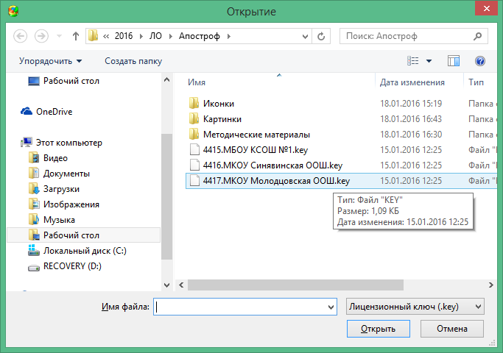
- Дождитесь сообщения о завершении установки ключа
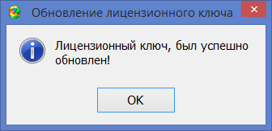
После этого окно менеджера баз данных можно закрыть.
Для последующих запусков программы следует
выбрать ярлык клиентской части в меню Пуск:
или ярлык программы на рабочем столе
Загрузите "Апостроф" и убедитесь, что после установки лицензионного ключа окно регистрации будет иметь следующий вид.

Это окно имеет две вкладки:
Подключение и Информация о лицензии.
На вкладке "Подключение" отображается краткая информация о владельце лицензионного ключа и вводятся регистрационные данные пользователя (имя и пароль).

На вкладке "Информация о лицензии" содержится подробная информация о владельце лицензионного ключа с указанием Сокращенного и полного наименования организации, её юридического адреса и данные владельца лицензии.
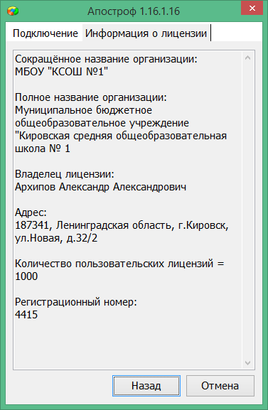
Состав папок после установки ИС «Апостроф»
На диске С: после стандартной установки ИС «Апостроф» будет создана папка C:\Apostrof\DB, которая содержит:
базу данных в виде файлов:
- BASE.FDB – основная база данных
- BLOB.FDB – база с графическими файлами и документами
- BIN.FDB – база с исполняемыми модулями и шаблонами отчётов
служебную программу "Менеджер баз данных" .

База данных ИС «Апостроф»

Знакомство с программой «Менеджер баз данных»
База данных ИС «Апостроф». Знакомство с программой «Менеджер баз данных»
Автоматизированная информационная система (далее, ИС) "Апостроф" является клиент-серверной платформой и состоит из серверной и клиентской частей. В состав серверной части входят: сервер баз данных Firebird, файлы базы данных и программа «Менеджер баз данных».
- Состав папок после установки ИС «Апостроф»
На компьютере-сервере после установки Firebird и ИС «Апостроф» в меню Пуск будут созданы 2 группы программ:
- Группа Firebird 2.1. Ее состав приведен на рисунке.
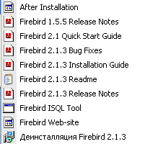
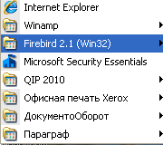

- Группа Апостроф. Ее состав приведен на рисунке.
Апостроф 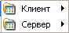
На диске С: после стандартной установки ИС «Апостроф 3» будет создана папка C:\ Apostrof \DB, которая содержит базу данных в виде файлов:
- BASE.FDB – основная база данных;
- BLOB.FDB – база с графическими файлами и документами;
- BIN.FDB – база с исполняемыми модулями и шаблонами отчётов;
- Знакомство с программой «Менеджер баз данных»
Программа «Менеджер баз данных» предназначена для обслуживания баз данных. Она предоставляет возможность выполнять следующие операции:
- устанавливать лицензионный ключ;
- создавать резервную копию базы данных (архивация);
- восстанавливать базу данных из резервной копии (разархивация);
- менять пароль системного администратора Firebird;
- устанавливать пароль пользователя admin.
  - Создание резервной копии базы данных
База данных представляет собой файл (файлы) на жестком диске компьютера. Файлом баз данных можно манипулировать так же, как и любым другим файлом – копировать, удалять, переименовывать и т.д.
ВАЖНО: создание резервной копии данных простым копированием файла может привести к частичной или полной потере информации.
По умолчанию, базы данных расположены на жестком диске компьютера-сервера ИС «Апостроф» в папке С:\ Apostrof \DB\

Рекомендации по периодичности создания резервных копий:
- BASE.FDB – содержит основную вводимую информацию (данные об ОУ, сотрудниках, обучающихся, учебных планах, отметках). Чем чаще происходит резервирование этой базы данных, тем меньше информации придется восстанавливать вручную, в случае выхода из строя сервера ИС «Апостроф».
- BLOB.FDB – содержит мультимедийную информацию больших объемов – образы документов, фотографии, файлы домашних заданий и т.д. Частота резервирования этой базы данных зависит от того, как часто подобная информация вносится в ИС «Апостроф».
Базы данных BIN.FDB, OU.FDB и KLADR.FDB полностью перезаписываются в результате установки (обновления) серверной части ИС «Апостроф» и легко могут быть восстановлены путем обновления ИС «Апостроф» до последней версии.
Для создания резервной копии необходимо:
- Запустить «Менеджер баз данных» на компьютере-сервере, в появившемся окне двойным щелчком отметить конкретную базу данных и нажать кнопку «Сделать резервную копию выделенных баз данных».
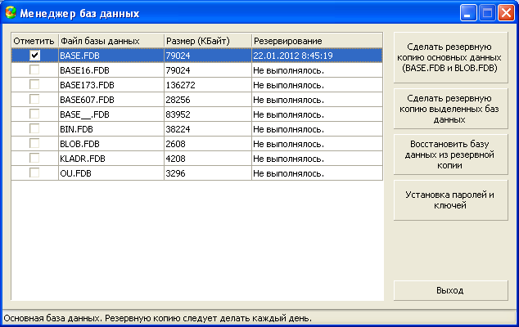
Программа предложит выбрать папку для сохранения файла резервной копии базы.
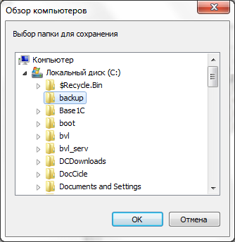 | Рекомендуется файлы с резервными копиями хранить на внешних носителях информации (CD-диски, Flash-накопители), чтобы иметь возможность восстановить базы данных в случае выхода из строя жёсткого диска компьютера-сервера.

Далее, после выбора папки, появится окно для ввода пароля административной учетной записи СУБД FireBird:
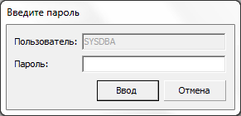
Необходимо ввести пароль для SYSDBA, по умолчанию этот пароль: masterkey,
и нажать «Ввод».
Если используется пароль по умолчанию, программа предложит его сменить.
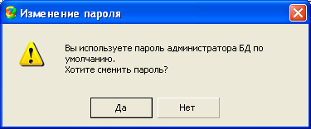
Далее начинается процесс создания резервной копии, при этом в окне Менеджера появляется информация о выполняемых действиях и в случае удачного завершения становится активной кнопка «Готово» (см. рисунок).
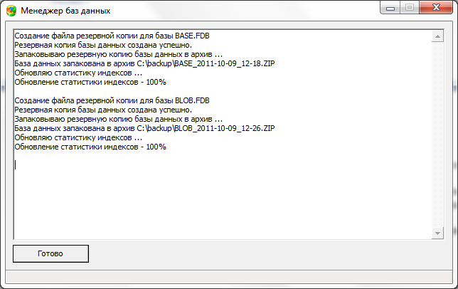
Файлы резервных копий получают стандартные имена, в которых содержится дата и время создания резервной копии: BASE_2012-01-22_09-38
  - Восстановление базы данных из резервной копии
Восстановление базы данных из резервных копий необходимо в случае непредвиденного повреждения файлов баз данных или в случае ошибок, допущенных при вводе информации. Обратите внимание, что после восстановления из резервной копии, все данные будут восстановлены к тем значениям, которые были на момент создания резервной копии.
Для восстановления данных из резервной копии необходимо:
- Нажать кнопку «Восстановить базу данных из резервной копии».
- Указать файл, содержащий резервную копию базы данных и нажать «Открыть».
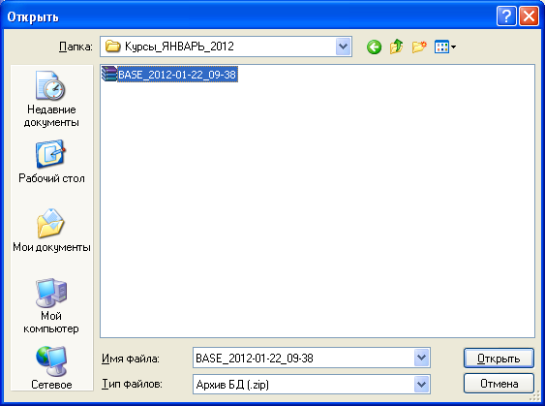
- Проверить свой выбор.
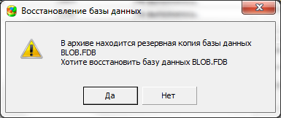
Если он сделан правильно, подтвердить восстановление базы данных, нажав «Да»
- Ввести пароль для SYSDBA, административной учетной записи СУБД FireBird
(по умолчанию masterkey ) и нажать «Ввод»

- Дождаться восстановления базы данных и закрыть окно кнопкой «Готово».
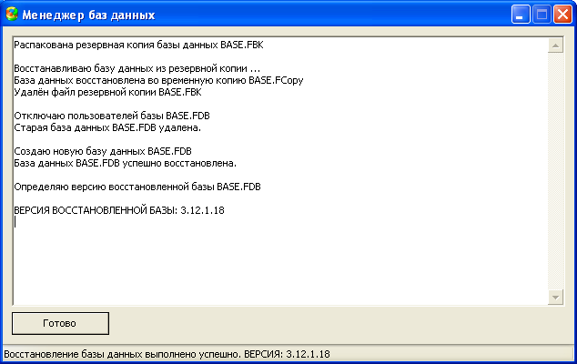

ВАЖНО:
В процессе восстановления «Менеджер баз данных» принудительно отключает всех пользователей от восстанавливаемой базы данных.
Если из резервной копии восстанавливалась база данных BASE.FDB, программа сообщит версию восстановленной базы данных.
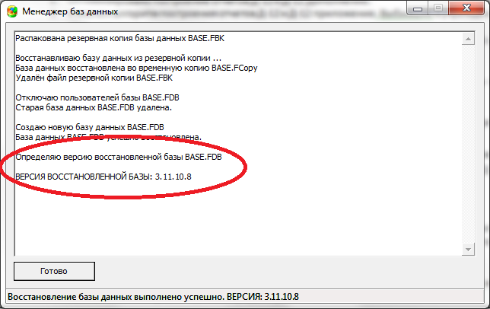
Приложения ИС «Апостроф» содержатся в базе данных BIN.FDB. Если версия приложений отличается от версии восстановленной BASE.FDB, это может привести к неработоспособности ИС «Апостроф» и возникновению ошибок в данных. В этом случае настоятельно рекомендуется установить обновление серверной части ИС «Апостроф».
Версию ИС Апостроф можно увидеть при загрузке в верхней части окна регистрации пользователя:

  - Особенности установки обновлений программного комплекса
Установка обновлений ничем не отличается от установки серверной части программного комплекса. Для этого необходимо иметь новую версию файла серверной части: server_setup.exe. Перед установкой обновления рекомендуется создать резервную копию базы данных.
В процессе обновления мастер установки не удаляет и не заменяет базу данных (файл BASE.FDB), он только вносит в неё изменения. Заменяется только файл BIN.FDB, который содержит новые версии исполнимых файлов.
Клиентские части программного комплекса обновлять не нужно. После установки обновления, при первом обращении к базам данных, клиентские части обновятся автоматически.

Структура данных и команды для работы с объектами на примере приложения «Образовательная организация, здания, помещения»
Структура данных и команды для работы с объектами на примере приложения «Образовательная организация, здания, помещения»
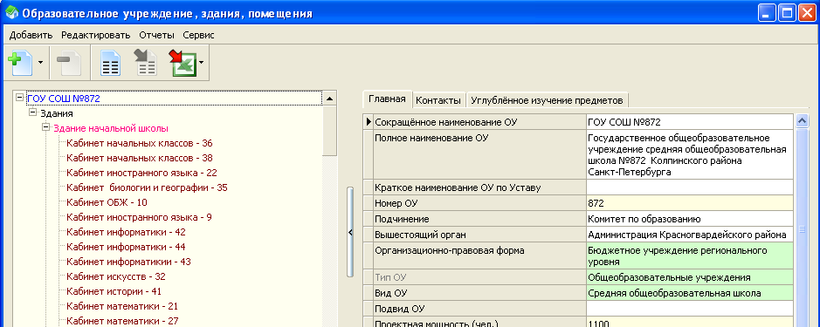
В приложении «Образовательная организация, здания, помещения» в виде иерархии представлена информация об образовательной организации, а также о зданиях и помещениях ОО. Структура окна приложения «Образовательная организация, здания, помещения» приведена на рисунке 1.
1
2
3
4
Рис. 1. Окно приложения «Образовательная организация, здания, помещения»
Любое окно приложения содержит основное меню (1), панель инструментов (2), для быстрого доступа к часто используемым командам, дерево объектов (3) и карточку выделенного объекта (4), на страницах которой представлены его параметры.
В «дереве» объектов в виде иерархии представлены объекты, доступные в данном приложении: «ОО» - «Здания» - «Помещения». Корневым объектом в приложении, как правило, является «ГОУ СОШ №ХХХ». Навигация по дереву объектов осуществляется стандартным образом (как в проводнике Windows). Присутствие знака плюс рядом с объектом означает наличие подчинённых объектов следующего уровня. Щелчок по значку позволяет просмотреть объекты следующего уровня иерархии, значок при этом превращается в минус. Щелчок на значок позволяет свернуть соответствующий уровень иерархии.
При выделении любого объекта в дереве, справа открывается карточка этого объекта, которая содержит набор полей (параметров) выделенного объекта. Так при выделении корневого объекта «ГОУ СОШ №ХХ», справа открывается карточка ОУ, в которой на нескольких вкладках содержится информация об образовательном учреждении.
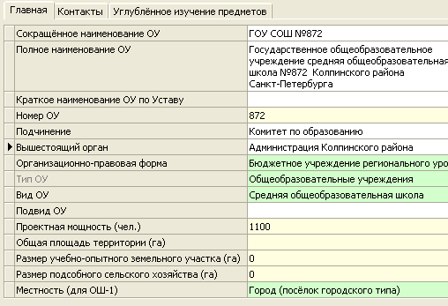

Добавление объекта, ввод и редактирование его параметров
Добавление объекта выполняется одним из способов:
Пункт основного меню | Кнопка панели инструментов | Контекстное меню
Результат действия команды зависит от того, какой объект был выделен в дереве.
Например, для добавления информации о здании нужно выделить объект «Здание» и выполнить команду контекстного меню «Добавить» - «Здание» (рис. 2).
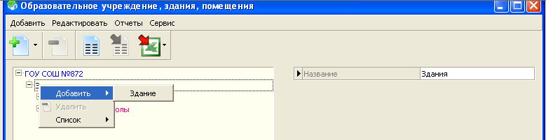
Рис. 2. Добавление нового объекта «Здание»
После добавления появится пустая строка вновь созданного объекта. Выделив эту строку (рис.3), можно ввести или изменить параметры, то есть информацию об этом объекте.
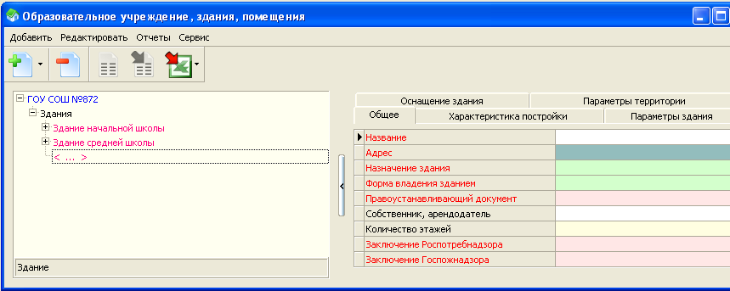
Рис.3. Ввод параметров здания
Для ввода или изменения любого из параметров необходимо выполнить двойной щелчок на соответствующее поле в карточке объекта. После этого откроется вспомогательное окно ввода, в котором необходимо ввести или выбрать необходимое значение. На рисунке приведено окно для ввода Названия здания:
С помощью контекстного меню можно удалить любое ранее введённое значение
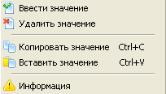
или скопировать (например, адрес) в другое поле.
Ошибочное удаление можно отменить, если сразу после этого повторно открыть окно для ввода значения, в нём будет находиться ранее удалённое значение.
Для удаления объекта используйте контекстное меню объекта 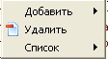, или кнопку . Будьте внимательны, при удалении объекта удаляются все подчиненные ему (вложенные) объекты. Например, при удалении здания удаляются все помещения, относящиеся к этому зданию.
В качестве значений поля может использоваться информация разного типа, подсказкой в Апострофе является цвет поля в карточке объекта.
Белый цвет используется для числовых и текстовых полей, значения которых вводятся с клавиатуры. Часто для таких полей имеются ограничения и используется проверка вводимых значений. Информация о таких ограничениях есть в окне редактирования. Например, этаж может быть только целым числом
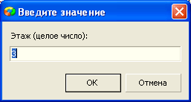
Зелёным цветом обозначены поля, значения которых выбирается из списка. Таких полей больше всего. Например, значение поля «Назначение здания» выбирается из списка:
Голубым цветом выделены поля, содержащие даты, например, «Дата постройки» здания.
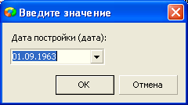
Розовым обозначены поля, которые закрыты для редактирования в рамках данного приложения. Как правило, значения таких полей задаются иначе. Например, данные директора появляются в карточке только после того, как сотрудник будет принят на эту должность в рамках приложения «Движение сотрудников».
Серым цветом выделено, например, поле «Адрес», которое заполняется с использованием вспомогательной базы данных «КЛАДР». При редактировании такого поля открывается соответствующая форма классификатора адресов:
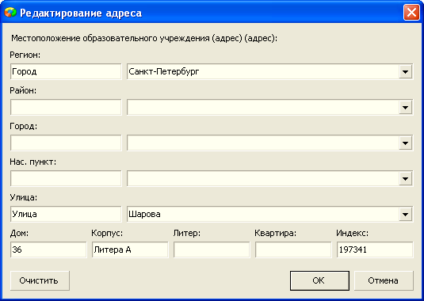
Выбор значений для табличных полей
В качестве примера заполнения табличного поля рассмотрим выбор предметов углубленного изучения для образовательных учреждений соответствующего вида. Для выбора значений необходимо на вкладке «Углублённое изучение предметов» выполнить щелчок на кнопку в поле «Предмет». Предметы, с использованием стрелок переноса, перемещаются в раздел «Добавленные».
